Veröffentlichung des MediaWiki
MultiAuthPlugin 1.1.2

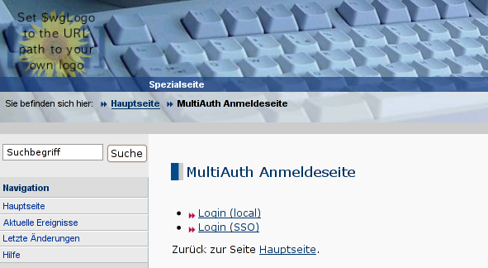
Das Regionale Rechenzentrum Erlangen (RRZE) setzt in vielen Projekten die populäre MediaWiki Software zu Dokumentationszwecken ein. Mit der Entwicklung der SingleSignOn Infrastruktur musste auch das MediaWiki SSO-fähig gemacht werden. Zu diesem Zweck wurde das flexible und einfach konfigurierbare MultiAuthPlugin für MediaWiki entwickelt. Zwar existieren schon einige rudimentäre Erweiterungen mit dem Ziel das MediaWiki an SSO anzubinden, aber wir wollten mehr...

Also entwickelten wir das MediaWiki MultiAuthPlugin mit dem Ziel eine einzelne Erweiterung zu schaffen, mit der alle möglichen Authentifizierungsszenarien abgedeckt und einfach zu handhaben sind. Gegenwärtig wird die Authentifizierung mittels Shibboleth und simpleSAMLphp neben der lokalen Anmeldung (als Fallback) unterstützt. Erste Tests mit OpenID verliefen erfolgreich. Die Unterstützung ist allerdings noch nicht produktiv verfügbar.

Das MultiAuthPlugin nutzt MediaWikis bekannten UserLoadFromSession Hook, um die Kontrolle über die Benutzerauthentifizierung zu erlangen.
Zusätzlich installiert die Erweiterung zwei neue Spezialseiten, welche die orginalen Anmelden/Abmelden Seiten ersetzen.
Auf der neuen Anmeldeseite des MultiAuthPlugins kann der Benutzer nun eine der konfigurierten Authentifizierungsmethoden auswählen, um Zugang zum Wiki zu erhalten.

Gegenwärtig erlaubt es die MultiAuthPlugin Erweiterung
- mehrere Authentifizierungsmethoden parallel zu betreiben (Shibboleth, SimpleSAMLphp, Lokal)
- geziehlt einzelne Methoden in der Konfiguration zu aktivieren/deaktivieren
- automatisch lokale Benutzerkonten für extern authentifizierte Benutzer anzulegen
- E-Mail Benachrichtigungen (z.B. über automatisch angelegte Benutzer) an eine konfigurierbare E-Mail Adresse zu senden
- lokale Anmeldung komplett zu verbieten, falls gewünscht
- nach dem Abmelden eine Weiterleitung auf eine konfigurierbare (Firmen-)Webseite durchzuführen

Außerdem können alle Aktivitäten der Erweiterung mittels Logdatei verfolgt werden.

Die Erweiterung wurde mit MediaWiki Version 1.13.4 und der aktuellen Version 1.15.1 getestet. Die Installation erfolgt einfach, wie bei MediaWiki üblich, durch Platzierung der MultiAuthPlugin Dateien im extensions/ Ordner der MediaWiki Installation und einen Eintrag in der LocalSettings.php.

http://www.rrze.uni-erlangen.de/
http://www.mediawiki.org/
http://www.mediawiki.org/wiki/Extension:MultiAuthPlugin
http://shibboleth.internet2.edu/
http://rnd.feide.no/simplesamlphp/
http://openid.net/
http://www.mediawiki.org/wiki/Manual:Hooks/UserLoadFromSession

